МИНИСТЕРСТВО НАУКИ И ВЫСШЕГО ОБРАЗОВАНИЯ РОССИЙСКОЙ ФЕДЕРАЦИИ

ФЕДЕРАЛЬНОЕ ГОСУДАРСТВЕННОЕ БЮДЖЕТНОЕ
ОБРАЗОВАТЕЛЬНОЕ УЧРЕЖДЕНИЕ
ВЫСШЕГО ОБРАЗОВАНИЯ
«НОВОСИБИРСКИЙ ГОСУДАРСТВЕННЫЙ ТЕХНИЧЕСКИЙ УНИВЕРСИТЕТ»
__________________________________________________________________
Кафедра защиты информации



ЛАБОРАТОРНАЯ РАБОТА №1
по дисциплине: «Технологии и методы программирования»

Выполнил:  Студент гр. «АБс-323», «АВТФ»  Баранов Михаил Олегович  «___» ______ 2026 г.  _______________________  (подпись) | Проверил:  Медведев Михаил Александрович  «___» ______ 2026 г.  ______________________  (подпись)

Новосибирск 2026
Задание №1
При создании одностраничного приложения (SPA) я буду использовать React и Node.js. Создадим проект и установим необходимые зависимости: «npx create-react-app timp-lab-1», «npm install react-router-dom axios».
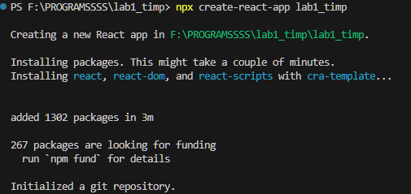
Рисунок 1 – Создание нового проекта

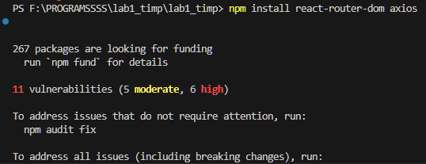
Рисунок 2 – Установка зависимостей

Запустим приложение: «npm start».
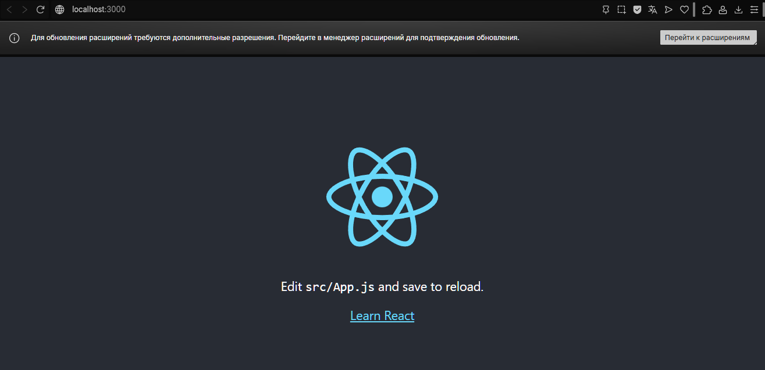
Рисунок 3 – Пример запущенной страницы

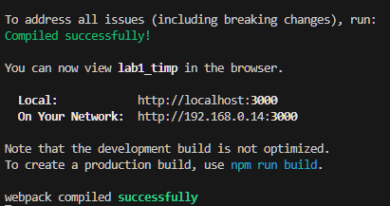
Рисунок 4 – Состояние консоли

Задание №2
Организуем несколько страниц для приложения.
Страница Home отображает журнал событий. Также, на странице расположена кнопка для добавления события (страница Form). При нажатии на уведомление откроется страница с полными данными о событии (Detail).
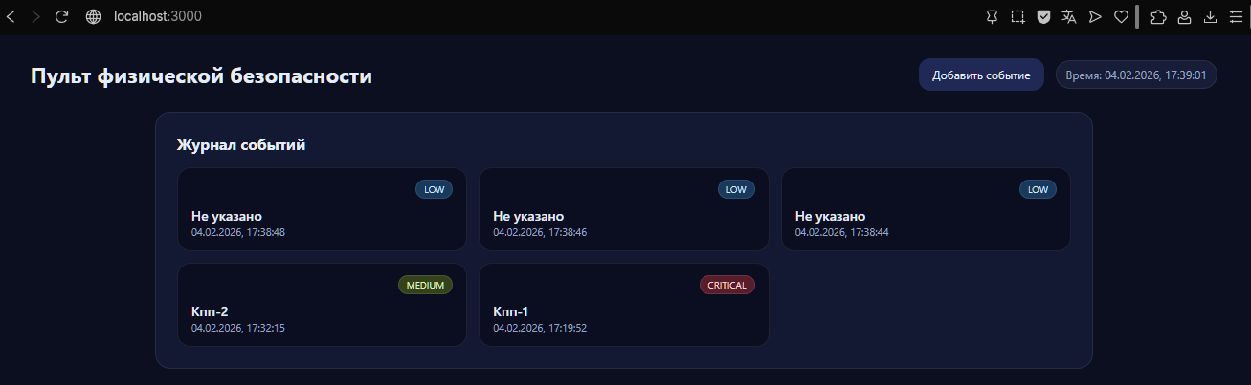
Рисунок 6 – Страница Home

При создании события возможно указать его тип, местоположение, имя сообщившего о происшествии, критичность события и комментарий. Существует 3 уровня критичности: низкий, средний, высокий. Также три типа событий: открытие двери, попытка доступа, срабатывание датчика.
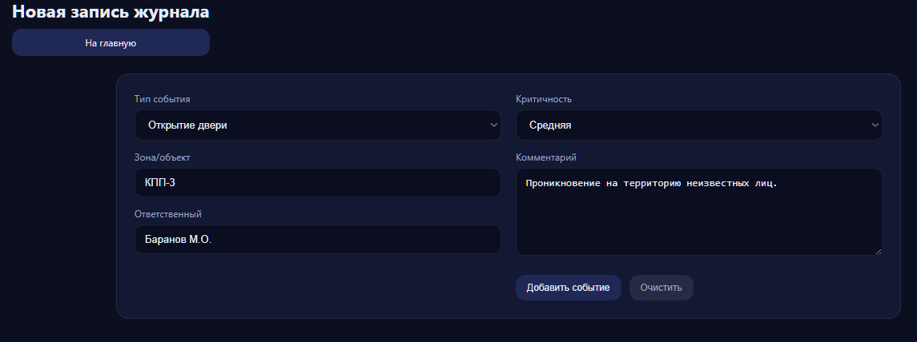
Рисунок 7 – Страница Form

На странице Detail содержится подробная информация о документе: название, автор, дата создания, уровень доступа, содержание. Если пользователь является автором документа, он может его удалить либо редактировать.
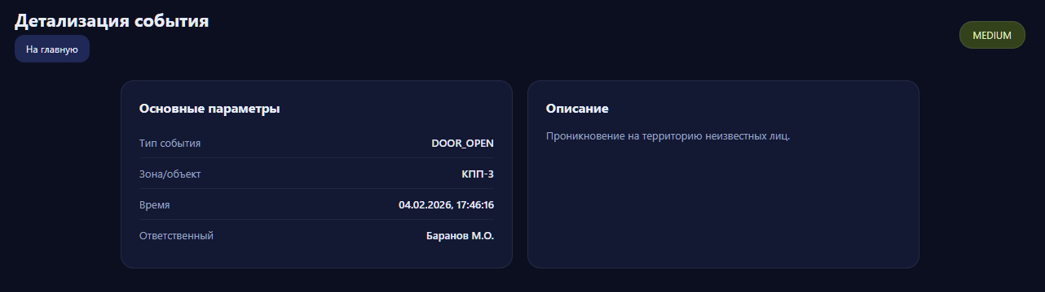
Рисунок 8 – Страница Detail

Задание №3
Чтобы обрабатывать все запросы сайта, нам надо установить связь с сервером, для этого установим json-server для имитации API с помощью «sudo npm install -g json-server». Все данные будем хранить в формате json. В корне проекта создадим db.json, который и будет выступать как наша база данных.
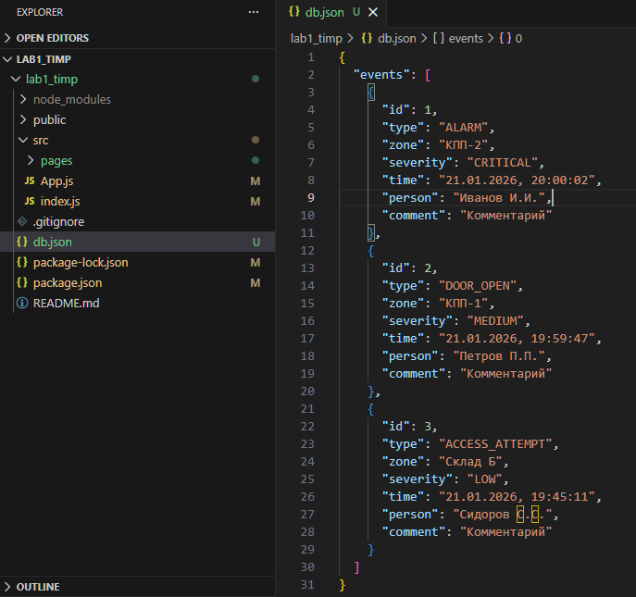
Рисунок 10 – Имитация базы данных

Запустим сервер с помощью команды «json-server --watch db.json --port 5000».
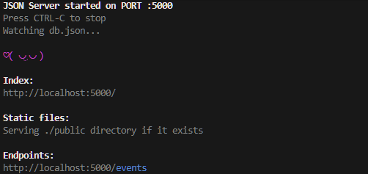
Рисунок 11 – Запуск сервера

Для работы с сущностями необходимы следующие HTTP-запросы:
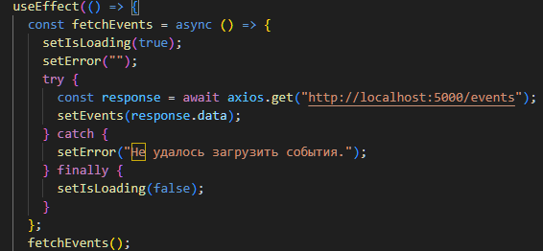
Рисунок 12 – GET /events, загрузка всех событий

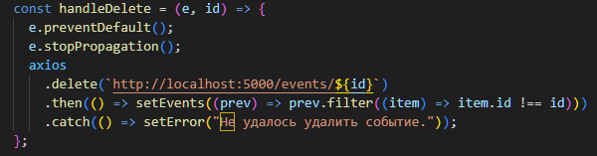
Рисунок 13 – DELETE /events/id, удаление выбранного события

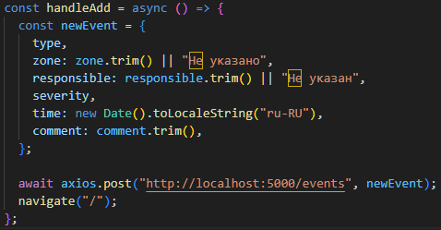
Рисунок 14 – POST /events, создание события

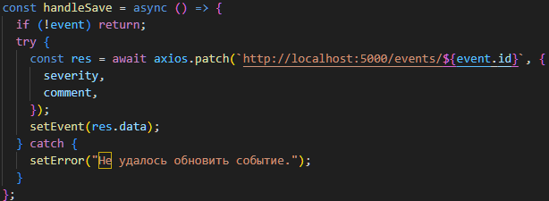
Рисунок 15 – PATCH /event/id, обновление события

Задание №4
Взаимодействие с JSON-форматом данных происходит с помощью библиотеки axios. Список событий получаю через GET http://localhost:5000/events, ответ JSON автоматически преобразуется в массив объектов JavaScript (axios сам парсит его в js объекты и кладёт результат в response.data) и отображается на главной странице.

Рисунок 16 – Работа с json форматом

Задание №7
Проверим основные сценарии. Начнём с вывода главной страницы. На ней отображен список событий:
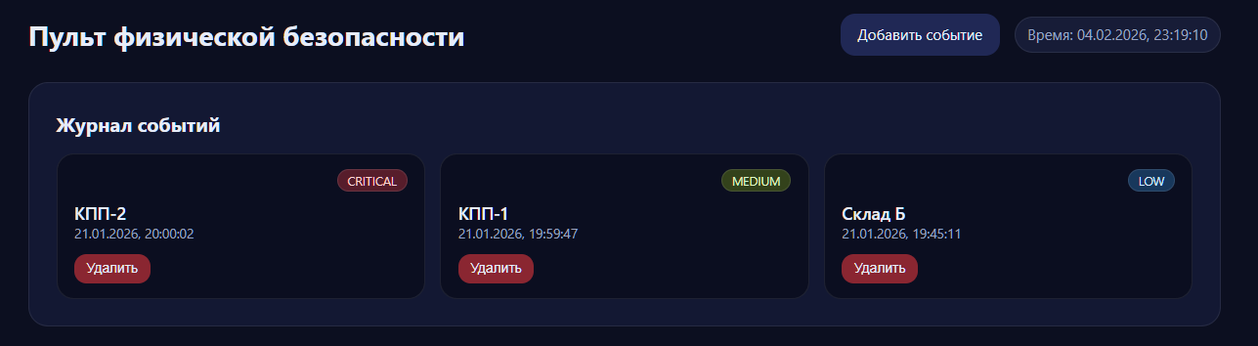
Рисунок 17 – Вывод главной страницы

Далее перейдём на страницу добавления события:
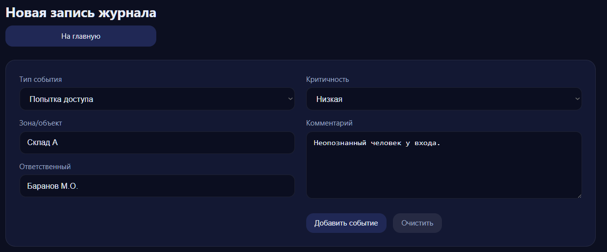
Рисунок 18 – Вывод страницы создания события

Созданный документ отобразился на главной странице:
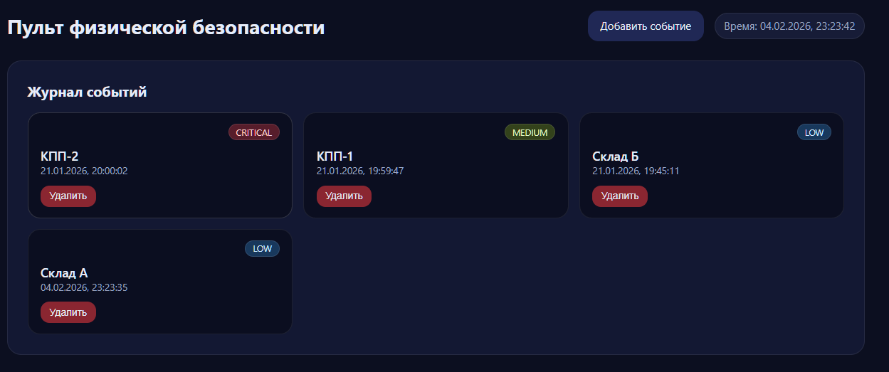
Рисунок 19 – Обновлённая главная страница

Перейдем к странице подробной информации о событии:
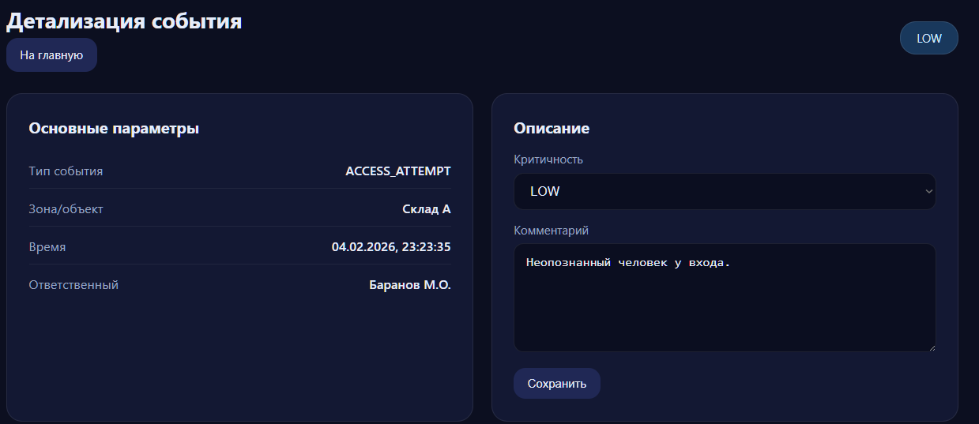
Рисунок 20 – Подробная информация о событии

На этой же странице можно отредактировать информацию о событии:
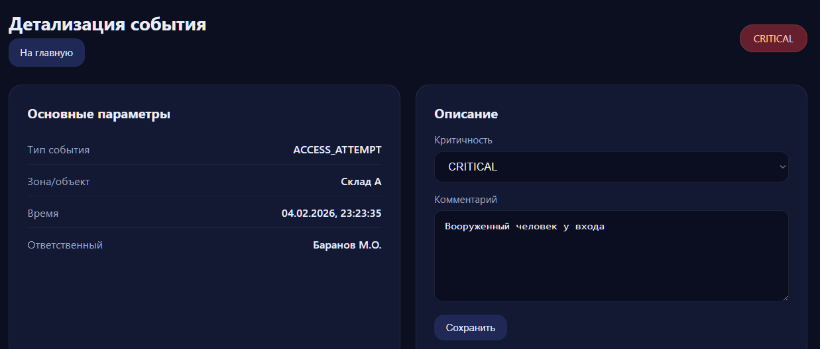
Рисунок 21 – Страница редактирования

После чего удалим тестовое событие. На главной странице его уже не будет. В инструментах разработчика убедимся, что отправляются нужные запросы (GET, POST, PATCH, DELETE):
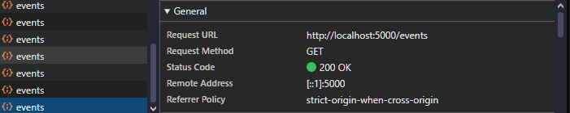
Рисунок 22 – Запросы сайта к серверу

Для демонстрирования CRUD-операций будем следить за изменениями в файле db.json, используя приложение POSTMAN. Начнём с проверки изначального состояния файла. Прочитаем данные через запрос GET:
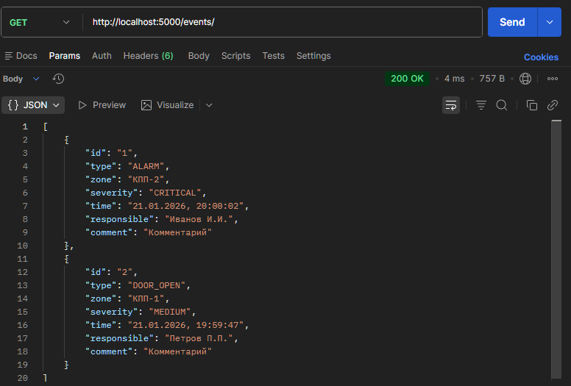
Рисунок 23 – GET запрос

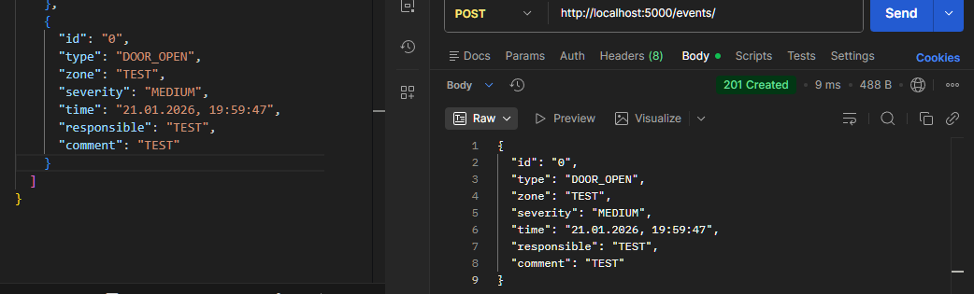
Рисунок 24 – POST запрос

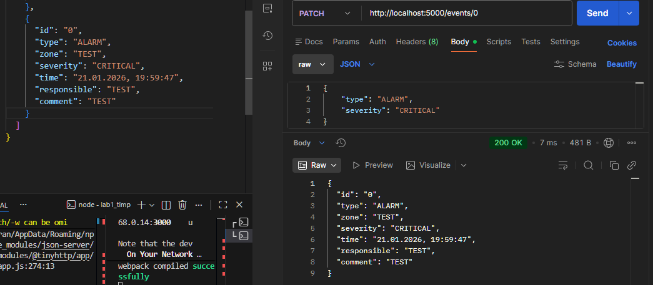
Рисунок 25 – PATCH запрос

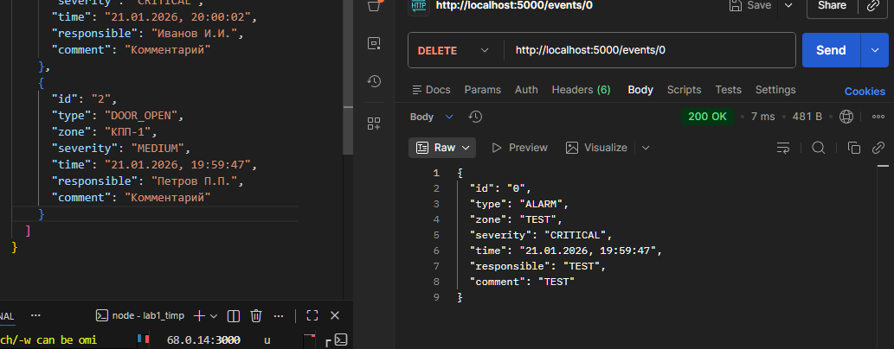
Рисунок 26 – DELETE запрос

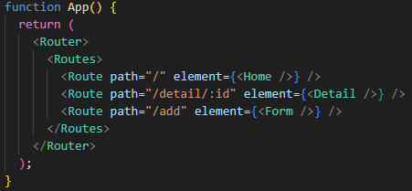
Рисунок 27 – Роутинг страниц

Вывод
В ходе выполнения этой лабораторной работы были приобретены практические навыки разработки одностраничных приложений (SPA) с применением библиотеки React. Для эмуляции бэкенда и упрощения взаимодействия с фронтендом использовался инструмент json-server, позволяющий быстро организовать REST API.
Основной задачей было освоение CRUD-операций (создание, чтение, обновление и удаление данных) на примере взаимодействия с базой данных, содержащей информацию о событиях. Была реализована логика для добавления новых событий, получения данных для отображения в интерфейсе, редактирования существующих событий и удаления ненужных.
В процессе работы большое внимание уделялось манипулированию JSON-данными, как при отправке их на сервер, так и при получении в клиентской части приложения.
В итоге, была разработана функциональная веб-система, предоставляющая пользователям возможность создания и редактирования событий физической безопасности, а также управления уведомлениями. Данная работа позволила углубить понимание принципов разработки SPA с использованием React.

Код для задания: https://github.com/nemesisxgod/lab1_timp.

